ثانوية عبد العزيز الشريف السنة الدراسية 2010 / 2011
البكالوريا التجريبية في مادة العلوم الفيزيائية دورة ماي 2011
الشعبة: السنة الثالثة علوم تجريبية المدة الزمنية: 3 ساعات ونصف
على الطالب أن يختار موضوع واحد من الموضوعين

التمرين الأول: ( 04 نقاط )
لدراسة سرعة تشكل شاردة المغنيزيوم Mg2+ نجري تفاعل لمحلول حمض كلور الماء مع معدن المغنيزيوم فينتج غاز ثنائي الهيدروجين وتتشكل شاردة المغنيزيوم وفق المعادلة التالية:
H2(g) + 2H2O(l) + (aq) Mg2+ Mg(g) + 2H3O+(aq)
عند اللحظة t=0 نضع 1g من المغنيزيوم الصلب في حجما V=30ml من محلول حمض كلور الماء تركيزه المولي C=0,10 mol/l
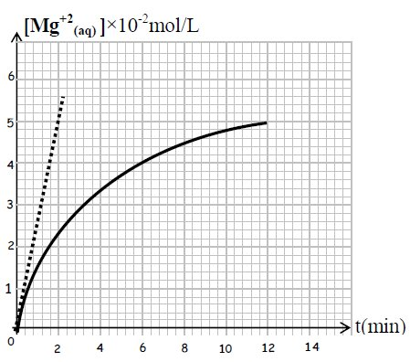
- أ- حدد الثنائيتين (Ox/Red) مرجح / مؤكسد الداخلتين في التفاعل مع كتابة المعادلتين النصفيتين.
- هل التفاعل الحادث ستيكيومتري؟
- أنجز جدول التقدم واستنتج المتفاعل المحد.
- استنتج تركيز شوارد Mg2+ عند نهاية التفاعل.
  - بمتابعة تطور تركيز شاردة الهيدرونيوم H3O+ خلال الزمن
واستنتاجا للتركيز المولي للشاردة Mg2+ نحصل على البيان
الذي يمثل تغيرات تركيز Mg2+ بدلالة الزمن t والموضح في الشكل المقابل.
- هل ينتهي التفاعل عند اللحظة t=12 mn ؟
- عرف زمن نصف التفاعل وأحسب قيمته
- أحسب التركيز المولي للوسط التفاعلي عند اللحظة t=6 mn.
- اعتمادا على البيان استنتج السرعة الحجمية للتفاعل عند اللحظة t=0.
الكتلة المولية الذرية للمغنيزيوم g/mol 24 =Mg

التمرين الثاني: ( 04 نقاط )
I) 1- قانون التناقص الإشعاعي هو dN/dt= - λ N ، عبارة عن معادلة تفاضلية حلها من الشكل N=N0e- λt.
مالمقصود بـ: N , N0 , λ . ؟
الفوصفور 32 عنصر مشع له زمن نصف العمر (يوم)t½ =14,2 j ، يحتوي على N0 نواة في اللحظة t=0.
- ما هو الوقت اللازم لكي يتفكك ربع الكمية الابتدائية.
- ما هو الوقت اللازم لكي يبقى 70% من الكمية الابتدائية.
- إذا كانت كتلة عينة الفوصفور 32 في اللحظة t=0 هي m=1g أحسب نشاطها في اللحظة t=2t½ عدد أفوقادرو A=6,02x1023
II) 1- احسب ثابت الزمن في كل شكل ( ,41،2،3).
- احسب عدد الأنوية في اللحظة t=0 في الشكل-3 فقط.
Ax1015 Bq

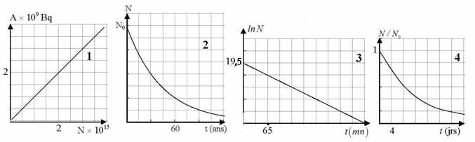

Nx1015

الصفحة 1/4

التمرين الثالث: ( 04 نقاط )
لدراسة تطور شدة التيار المار عبر وشيعة تحقق الدارة التالية:
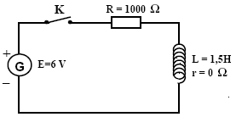
عند اللحظة t=0 نغلق القاطعة K يسمح حاسوب بتسجيل
مباشر لتغيرات شدة التيار المار في الدارة بدلالة الزمن i=f(t).
- هل الوشيعة المستخدمة حقيقية أم مثالية ؟ علل.
- مثل على الدارة السابقة باسهم شدة التيار والتوترات
بين طرفي المولد، الناقل الأمي، الوشيعة.
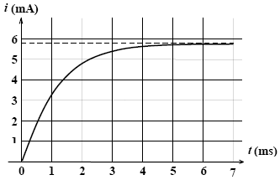
- اكتب قانون التوترات لهذه الدارة.
- أوجد المعادلة التفاضلية لشدة التيار المار في الدارة.
- تأكد أن E/R(1-e-Rt/L) i(t)= هو حل لهذه المعادلة.
- أعط العبارة الحرفية لثابت الزمن لثنائي القطب RL.
- يعطى لك البيان i=f(t) المسجل من طرف الحاسوب.
- أوجد بيانيا قيمة ثابت الزمن وقارنه مع القيمة النظرية.
- لو استبدلنا الوشيعة السابقة بمكثفة سعتها C
- ما هي قيمة C التي تجعل مدة شحن المكثفة
تساوي مدة مقاومة الوشيعة لمرور التيار فيها.

التمرين الرابع: ( 04 نقاط )
ندرس خاصية انحلال حمض البروبانويك في الماء ، فنسكب 0,1 mol من الحمض النقي في الماء للحصول على محلول حجمه 500ml من محلول نرمز له (S0). من أجل قياس الناقلية يلزمنا محلول ذو تركيز ضعيف( محلول ممدد) حيث نهدف للحصول على 1,0L من محلول(S) تركيزه المولي 2,0x10-3 mol/L.
- ضع بروتوكولا تجريبيا يمكن إتباعه من أجل تحضير المحلول (S) انطلاقا من المحلول (S0)
- أكتب الصيغة الجزيئية المفصلة لحمض البروبانويك. يمكنك بعد ذلك استخدام صيغة الحمض في التمرين بالصيغة AH.
- أكتب معادلة التفاعل الحادثة بين الحمض والماء.
- ضع جدول لتقدم التحول الحادث لمحلول (S). نرمز بـ Xéq لتقدم التفاعل في حالة التوازن.
- أوجد العلاقة بين الناقلية النوعية σ للمحلول والناقلية المولية الشاردية 1λ ، 2λ و الحجم V والتقدم Xéqعند التوازن.
- عند التوازن أعطى قياس الناقلية القيمة 6,20x10-3 S/m=σ أجد القيمة العددية للتقدم النهائي Xéq
واستنتج التراكيز éq[ H3O+] éq[A- ] éq[AH ] في حالة التوازن.
7- ذكر بعبارة ثابت الحموضة Ka للثنائية ( AH/A-) ثم أحسبه.
المعطيات λ1=35,0 x10-3 S.m2/Mol (H3O+) ; λ2=3,58x10-3 S.m2/Mol (A-)
M(AH)=74 g/mol (الكتلة المولية للحمض)
التمرين الخامس: ( 04 نقاط )
3
P
P
Π
Π
Π
ƒ
ƒ
1
P
2
1- يعطى التمثيل ألشعاعي للقوى المطبقة على كرية تسقط شاقوليا في الهواء (الشكل المقابل).
- رتب هذه الأشكال حسب التزايد الزمني أثناء السقوط، مع التعليل.
2- المعطيات التالية تخص كرة تسقط في الهواء شاقوليا.
كتلة الكرية | m=2,3g | التسارع الأرضي | g=9,8 m/s2
نصف قطر الكرية | r=1,9 cm | الكتلة الحجمية للهواء | ρ=1,3 Kg/m3
حجم الكرية | V=4/3 π r3 | قوة الاحتكاك | ƒ =Kν2

  - قارن بين طويلتي قوة الثقل ودافعة أرخميدس، هل يمكن إهمالها أمام الثقل؟
  - بتطبيق القانون الثاني لنيوتن أوجد المعادلة التفاضلية التي تحقق سرعة الكرية.
  - إن المتابعة الزمنية لحركة الكرية مكنت من رسم بياني للسرعة والتسارع الشكل -4
أنسب كل منحنى للمقدار الموافق مع التعليل.
د- حدد بيانيا: - قيمة السرعة الحدية Vl. - القيمة التجريبية لثابت الاحتكاك k. - قيمة تسارع الحركة عند اللحظة t=0.
- قيمة الزمن المميز للسقوط τ
هـ) في حالة كرة نصف قطرها r تنتقل داخل مائع تعطى العبارة النظرية لثابت الاحتكاك
بـ ki=0,22 πρ r2 احسب ki وقارن قيمته مع القيمة التجريبية.
الصفحة 2/4

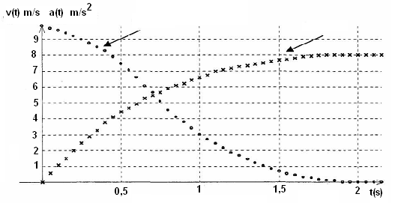
A
B
الشكل - 4

التمرين الأول : ( 04 نقاط )
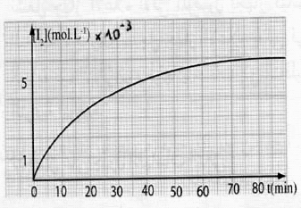
في اللحظة $t=0$ ، نمزج حجما $V_{1}=\text{500} \text{mL}$ من محلول $S_{1}$ لبيروكسو ديكبريتات البوتاسيوم $(2K^{+_{(\text{aq})}}+S_{2}O_{8}^{{2−}_{(\text{aq})}})$ ذي التركيز المولي $c_{1}=1,5×{\text{10}}^{−2}{\text{mol}}/L$ مع حجم $V_{2}=\text{500} \text{mL}$ من محلول $S_{2}$ ليود البوتاسيوم $(K^{+_{(\text{aq})}}+I^{−_{(\text{aq})}})$ ذي التركيز المولي $c_{2}$ . في لحظات مختلفة ، نقوم بأخذ أجزاء متساوية من المزيج و نبردها بوضعها في الجليد الذائب . نعاير ثنائي اليود المتشكل خلال التحول الكيميائي ، ثم نرسم المنحنى الذي يمثل تغيرات التركيز المولي $[I_{2(\text{aq})}]$ بدلالة الزمن .
]I 2[ (mol/L)x10-3
1- لماذا نبرد الأجزاء في الجليد ؟
2- ما هي الثنائية $(\text{Ox}\text{/Re}d)$ الداخلة في التفاعل المدروس.
3- ما هو النوع الكيميائي المرجع ؟ علل .
4- ما هو النوع الكيميائي المؤكسد ؟ علل .
5- أكتب معادلة تفاعل الأكسدة إرجاع الحادث .
6- احسب كمية المادة الابتدائية للمتفاعل S2O82- .
t(min)
7- أنجز جدولا لتقدم التفاعل و بين أن البيان الممثل لتغيرات
تقدم التفاعل $x$ بدلالة الزمن يتطور بنفس الطريقة التي يتطور
بها البيان $[I_{2(\text{aq})}]=f(t)$ الممثل في الشكل .
8- أحسب السرعة الحجمية للتفاعل المدروس في اللحظة $t=\text{25} \text{mn}$ .
9- عين التركيز المولي النهائي لثنائي اليود $[I_{2(\text{aq})}]$ ، ثم استنتج المتفاعل المحد .
10- عرف زمن نصف التفاعل $t_{12}$ و عين قيمته .
11- أحسب التركيز المولي $c_{2}$ لمحلول يود البوتاسيوم .
التمرين الثاني : ( 04 نقاط ) نعطي في الجدول التالي مختارات من الجدول الدوري:
Ca  20 | Sc  21 | Ti  22 | V  23 | Cr  24 | Mn  25

يقوم نظير الفاناديوم $\left({}_{\text{23}}^{\text{52}}{}V\right)$ بنشاط إشعاعي⁻ β ويرافقه نشاط إشعاعي γ .
1- أكتب المعادلة النووية المعبرة عن التحول التلقائي الحادث للفاناديوم.
2- لدينا عينة من الفاناديوم 52 عدد نوياتها N(t) عند اللحظة t .
أ- عبر عن $N(t)$ بدلالة الزمن (t) و$N_{0}$ (عدد الأنوية عند $t=0$) وثابت النشاط الإشعاعي λ .
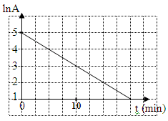
ب- نعتبر أن الفاناديوم هو العنصر الوحيد في العينة الذي يقوم بنشاط إشعاعي وعبارته بدلالة الزمن هي : $A(t)=−\frac{\text{dN}}{\text{dt}}$
عبر عن $\text{ln} A(t)$ بدلالة $λ$ ، $N_{0}$ ، t ؟
3- نبحث عن تحقيق تجريبي للنتيجة سابقة الذكر بواسطة برنامج خاص تم رسم البيان $\text{ln}A=f(t)$
أ- بين أن شكل البيان المتحصل عليه يسمح بالتحقق تجريبيا
من العبارة $N(t)$المذكورة سابقا.
ب- استنتج من البيان قيمة ثابت النشاط الإشعاعي λ للفاناديوم 52 .
الصفحة 3/4
جـ- عرف نصف حياة العنصر المشع ثم أحسبه بالنسبة للفاناديوم 52 .
التمرين الثالث: ( 04 نقاط )
دارة كهربائية تتكون على التسلسل من وشيعة (L,r) وناقل أومي مقاومته R=90Ω ومولد
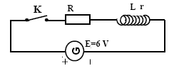قوته المحركة الكهربائية E=6V ، وقاطعة K كما هو في الشكل المقابل.
نغلق القاطعة عند اللحظة t=0.
- بتطبيق قانون التوترات أكتب المعادلة التفاضلية التي تحققها شدة التيار i.
- حل المعادلة من الشكل i(t)=A(1-e-Bt) حيث A,B ثوابت أوجد قيمتهما
2-يمثل المنحى المقابل تغيرات di/dt بدلالة i أي di/dt=f(i).
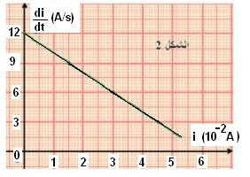 أ- أكتب العبارة البيانية.
ب- باستخدام العبارة البيانية والمعادلة التفاضلية سؤال(1)
استنتج كل من الذاتية (L) والمقاومة (r) للوشيعة.
ج- عبر بدلالة (R,r,E) عن (I0)( شدة التيار في النظام الدائم ثم أحسبه).
التمرين الرابع: ( 04 نقاط )
(Iنترك جسم نقطيا (S)يتحرك انطلاقا من النقطة A بدون سرعة ابتدائية على المسار ABCD كما في الشكل.
المعطيات: m=10g ,α =30° , AB=50 cm , BC=20cm , h=40cm.
نمهل جميع الاحتكاكات على كل مسار ABCD وتؤخذ g=10m/s2.
نأخذ المستوى الأفقي BC كمرجع لقياس الارتفاعات (Epp=0, Zc=0).
B

D
A
C
X
h
α
- أعط عبارة الطاقة الكامنة الثقلية عند النقطة A وتحقق أن (Epp=2,5x10-2j)
- استنتج مع التعليل عبارة طاقة الجملة عند A. ما قيمتها؟
- استنتج مع التعليل قيمة طاقة الجملة عند B.
- بين أن عبارة سرعة الجسم عند B هي:VB= 2.g.AB.sin(α )
II ) نعتبر مبدأ الأزمنة لحظة مرور الجسم بالنقطة C ونأخذ السرعة عند C: V0= 5 m/s
- بتطبيق القانون الثاني لنيوتن على الجسم بعد مغادرته النقطة C أوجد:
- العبارة الحرفية لكل من مركبتي شعاع التسارع ax , ay.
- عين عبارة كل من مركبتي شعاع السرعة Vx , Vy.
- تعطى مركبتا شعاع الموضع في المعلم (Cx,Cy) كالتالي: x= 2 x g x AB x sin(α ) x t ; y = -1/2 x g x t2
  - استنتج معادلة المسار
3- ما هي المسافة AB الواجب اختيارها
حتى يسقط الجسم عند النقطة D ذات الفاصلة XD=60 cm.
التمرين الخامس : ( 04نقاط )
نحلل في الماء كمية كتلتها m من حمض البنزويك C6H5COOH ونحصل على حجم V=200mL تركيزه Ca.
معاير منه حجما Va=20mL بواسطة محلول هيدروكسيد البوتاسيوم (K+; OH-) تركيزه المولي Cb=0,05 mol/L
نمثل البيانين pH=f(Vb) و dpH/dt=g(Vb) .
- اكتب معادلة تفاعل المعايرة.
- ارسم التجهيز الخاص بالمعايرة.

بالتوفيق والنجاح في شهادة البكالوريا
إن شاء الله
أسرة الفيزياء

- عرف التكافؤ حمض-أساس.
- احسب التركيز المولي Ca.
- احسب قيمة الكتلة m.
- أنشئ جدول لتقدم المعايرة عند نقطة التكافؤ.
- بين أن تفاعل المعايرة تام.
- أستنتج من البيان قيمة pKa للثنائية C6H5COOH/C6H5COO- .
- أكتب عبارة ثابت التوازن لتفاعل المعايرة بدلالة ثابت الحموضة للثنائية السابقة و
Ke (الجداء ألشاردي للماء).
- أوجد تركيز الأفراد الكيميائية في المزيج عندما بكون حجم هذا المزيج 25mL.
C=12 H=1 O=16 درجة حرارة الغرفة 25 C°
الصفحة 4/4
الصفحة 5/5

